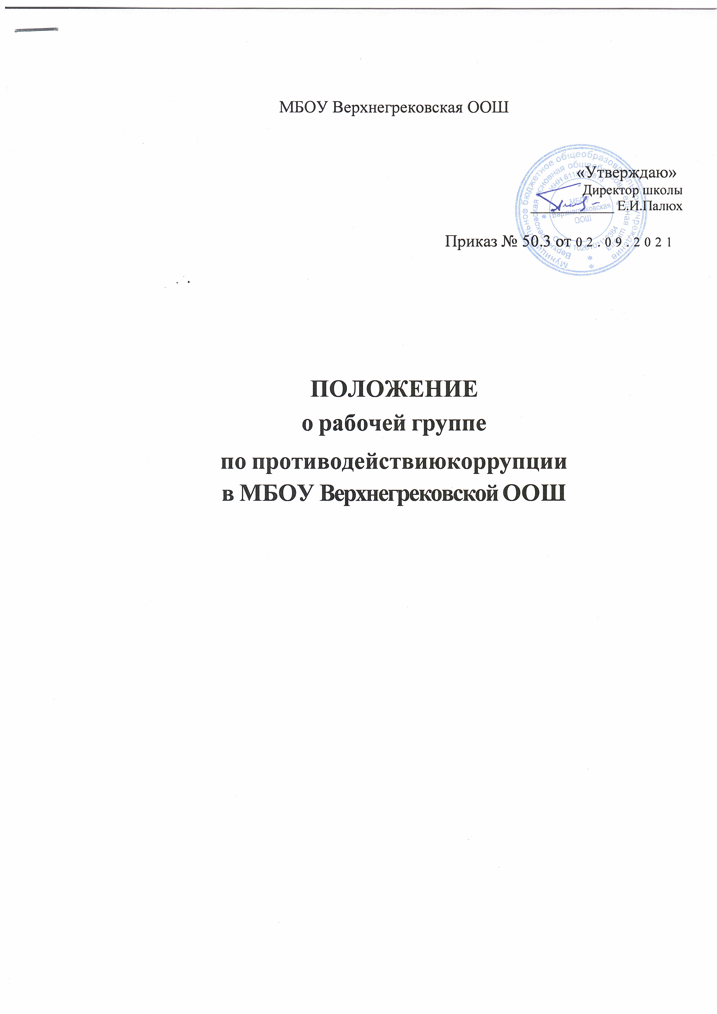

Общие положения
Настоящее Положение определяет порядок деятельности, задачи и компетенцию рабочей группы по противодействию коррупции (далее — Рабочая группа)
в МБОУ Верхнегрековской ООШ.
  - Рабочая группа является совещательным органом, который систематически осуществляет комплекс мероприятий по:
- выявлению и устранению причин и условий, порождающих коррупцию;
- выработке оптимальных механизмов защиты от проникновения коррупции в МБОУ Верхнегрековской ООШ, снижению в ней коррупционных рисков;
- созданию единой системы мониторинга и информирования сотрудников по проблемам коррупции;
- антикоррупционной пропаганде и воспитанию;
- привлечению общественности и СМИ к сотрудничеству по вопросам противодействия коррупции в целях выработки у сотрудников и обучающихся навыков антикоррупционного поведения, а также формирования нетерпимого отношения к коррупции.
  - Для целей настоящего Положения применяются следующие понятия и определения:
    - Коррупция – противоправная деятельность, заключающаяся в использовании лицом предоставленных должностных или служебных полномочий с целью незаконного достижения личных и/или имущественных интересов.
    - Противодействие коррупции – скоординированная деятельность федеральных органов государственной власти, органов государственной власти субъектов РФ, органов местного самоуправления муниципальных образований, институтов гражданского общества, организаций и физических лиц по предупреждению коррупции, уголовному преследованию лиц, совершивших коррупционные преступления, минимизации и (или) ликвидации их последствий.
    - Коррупционное правонарушение – как отдельное проявление коррупции, влекущее за собой дисциплинарную, административную, уголовную или иную ответственность.
    - Субъекты антикоррупционной политики – органы государственной власти и местного самоуправления, учреждения, организации и лица, уполномоченные на
формирование и реализацию мер антикоррупционной политики, граждане. В школе субъектами антикоррупционной политики являются:
      - педагогический состав и младший обслуживающий персонал;
      - учащиеся школы;
      - родители учащихся или лица их заменяющие;
      - физические и юридические лица, заинтересованные в качественном оказании образовательных услуг учащимся.
    - Субъекты коррупционных правонарушений – физические лица, использующие свой статус вопреки законным интересам общества и государства для незаконного получения выгод, а также лица, незаконно предоставляющие такие выгоды.
    - Предупреждение коррупции – деятельность субъектов антикоррупционной политики, направленная на изучение, выявление, ограничение либо устранение явлений и условий, порождающих коррупционные правонарушения, или способствующих их распространению.
  - Рабочая группа в своей деятельности руководствуется: Указом Президента Российской Федерации от 13.03. 2012 г. №297 «О национальном противодействии коррупции на
2012-2015 г.г., и внесении изменений в некоторые акты Президента Российской Федерации по вопросам противодействия коррупции», Конституцией Российской Федерации, Законом РФ от 25.12.2008 № 273-ФЗ «О противодействии коррупции», Законом РФ «Об образовании», Федеральным законом от27 июля 2006 г. N 152-ФЗ «О персональных данных», нормативными актами Министерства образования и науки Российской Федерации, Уставом МОУ Николо- Горской ООШ , другими нормативными правовыми актами школы, а также настоящим Положением.
  - Настоящее положение вступает в силу с момента его утверждения.

Задачи Рабочей группы
  - Участвует в разработке и реализации приоритетных направлений осуществления антикоррупционной политики.
  - Координирует деятельность школы-интерната по устранению причин коррупции
и условий им способствующих, выявлению и пресечению фактов коррупции, и её проявлений.
  - Вносит предложения, направленные на реализацию мероприятий по устранению причин и условий, способствующих коррупции в образовательном учреждении.
  - Вырабатывает рекомендации для практического использования по предотвращению и профилактике коррупционных правонарушений в деятельности в МБОУ Верхнегрековской ООШ.
  - Оказывает консультативную помощь субъектам антикоррупционной политики школы- интерната по вопросам, связанным с применением на практике общих принципов служебного поведения сотрудников и учащихся образовательного учреждения.
  - Взаимодействует с правоохранительными органами по реализации мер, направленных на предупреждение (профилактику) коррупции и на выявление субъектов коррупционных правонарушений.

Порядок формирования и деятельность Рабочей группы

  - Состав членов Рабочей группы утверждается приказом по образовательному учреждению.
  - В состав Рабочей группы входят:
- директор или его заместители;
- представитель профсоюзного комитета школы;
  - Присутствие на заседаниях Рабочей группы ее членов обязательно. Они не вправе
делегировать свои полномочия другим лицам. В случае отсутствия членов Рабочей группы на заседании, они вправе изложить свое мнение по рассматриваемым вопросам в письменном виде.
  - Заседание Рабочей группы правомочно, если на нем присутствует не менее двух третей общего числа его членов. В случае несогласия с принятым решением, член Рабочей группы вправе в письменном виде изложить особое мнение, которое подлежит приобщению
к протоколу.
  - Член Рабочей группы добровольно принимает на себя обязательства о неразглашении сведений, затрагивающих честь и достоинство граждан, и другой конфиденциальной
информации, которая рассматривается (рассматривалась) Рабочей группой. Информация, полученная Рабочей группой, может быть использована только в порядке, предусмотренном законодательством Российской Федерации.
  - Из состава Рабочей группы председателем назначаются заместитель председателя и секретарь.
  - Заместитель председателя Рабочей группы, в случаях отсутствия председателя Рабочей группы, по его поручению, проводит заседания Рабочей группы.
  - Секретарь Рабочей группы:
- организует подготовку материалов к заседанию Рабочей группы, а также проектов его решений;
- информирует членов Рабочей группы о месте, времени проведения и повестке дня очередного заседания, обеспечивает необходимыми справочно-информационными
материалами.

Полномочия Рабочей группы

  - Рабочая группа координирует деятельность школы по реализации мер противодействия коррупции.
  - Вносит предложения по совершенствованию деятельности в сфере противодействия коррупции, а также участвует в подготовке проектов локальных нормативных актов по вопросам, относящимся к ее компетенции.
  - Участвует в разработке форм и методов осуществления антикоррупционной деятельности и контролирует их реализацию.
  - Содействует работе по проведению анализа и экспертизы, издаваемых администрацией школы документов нормативного характера по вопросам противодействия коррупции.
  - Рассматривает предложения о совершенствовании методической и организационной работы противодействия коррупции в школе.
  - Содействует внесению дополнений в нормативные правовые акты с учетом изменений действующего законодательства, а также реально складывающейся социально — политической и экономической обстановки в стране.
  - Вносит предложения по финансовому и ресурсному обеспечению мероприятий по борьбе с коррупцией в школе.
  - Заслушивают на своих заседаниях субъектов антикоррупционной политики школы.
  - В компетенцию Рабочей группы не входит координация деятельности правоохранительных органов по борьбе с преступностью, участие в осуществлении прокурорского надзора, оперативно-розыскной и следственной работы правоохранительных органов.
  - Полномочия Рабочей группы, порядок ее формирования и деятельности определяются настоящим Положением в соответствии с Конституцией и законами Российской Федерации, указами Президента Российской Федерации, постановлениями Правительства Российской Федерации, приказами Министерства образования и науки РФ, Уставом и другими локальными нормативными актами образовательного учреждения.
  - В зависимости от рассматриваемых вопросов, к участию в заседаниях Рабочей группы могут привлекаться иные лица, по согласованию с её председателем.
  - Решения Рабочей группы принимаются на заседании открытым голосованием, простым большинством голосов, присутствующих членов Рабочей группы и носит рекомендательный характер, оформляется протоколом, который подписывает председатель Рабочей группы,
а при необходимости, реализуются путем принятия соответствующих приказов и распоряжений директора, если иное не предусмотрено действующим законодательством. Члены Рабочей группы обладают равными правами при принятии решений.

5. Председатель Рабочей группы
  - Определяет место, время проведения и повестку дня заседания Рабочей группы.
  - На основе предложений членов Рабочей группы формирует план работы на текущий год и повестку дня его очередного заседания.
  - По вопросам, относящимся к компетенции Рабочей группы, в установленном порядке запрашивает информацию от исполнительных органов государственной власти, правоохранительных, контролирующих, налоговых и других органов.
  - Информирует сотрудников образовательного учреждения о результатах реализации мер противодействия коррупции в исполнительных органах государственной власти.
  - Дает соответствующие поручения заместителю, секретарю и членам Рабочей группы, осуществляет контроль за их выполнением.
  - Подписывает протокол заседания Рабочей группы.
  - Председатель Рабочей группы и её члены осуществляют свою деятельность на общественных началах.

6. Обеспечение участия общественности и СМИ в деятельности Рабочей группы
  - Субъекты образовательного процесса и граждане вправе направлять в установленном порядке обращения в Рабочую группу по вопросам противодействия коррупции в школе- интернате, которые рассматриваются на её заседаниях.
  - На заседание Рабочей группы могут быть приглашены представители общественности и СМИ. По решению председателя Рабочей группы, информация не конфиденциального характера о рассмотренных Рабочей группой проблемных вопросах, может передаваться
в СМИ для опубликования.
  - По решению председателя Рабочей группы, информация не конфиденциального характера о рассмотренных Рабочей группой проблемных вопросах, может быть размещена на сайте образовательного учреждения.

Взаимодействие
  - Председатель Рабочей группы, заместитель председателя, секретарь, и её члены непосредственно взаимодействуют:
-с коллективом школы по вопросам реализации мер противодействия коррупции, совершенствования методической и организационной работы по противодействию коррупции в образовательном учреждении;
-с администрацией школы по вопросам содействия в работе по проведению анализа
и экспертизы издаваемых документов нормативного характера в сфере противодействия коррупции;
-с общественными объединениями и гражданами по рассмотрению их письменных обращений, связанных с вопросами противодействия коррупции в МБОУ Верхнегрековской ООШ;
-с правоохранительными органами по реализации мер, направленных на предупреждение (профилактику) коррупции и на выявление субъектов коррупционных правонарушений.

  - Рабочая группа осуществляет взаимодействие:
с исполнительными органами государственной власти, правоохранительными, контролирующими, налоговыми и другими органами по вопросам, относящимся к компетенции Рабочей группы, а также по вопросам получения в установленном порядке необходимой информации от них, внесения дополнений в нормативные правовые акты с учетом изменений действующего законодательства.

Внесение изменений

8.1. Внесение изменений и дополнений в настоящее положение осуществляется путем подготовки проекта положения в новой редакции заместителем председателя Рабочей группы.

